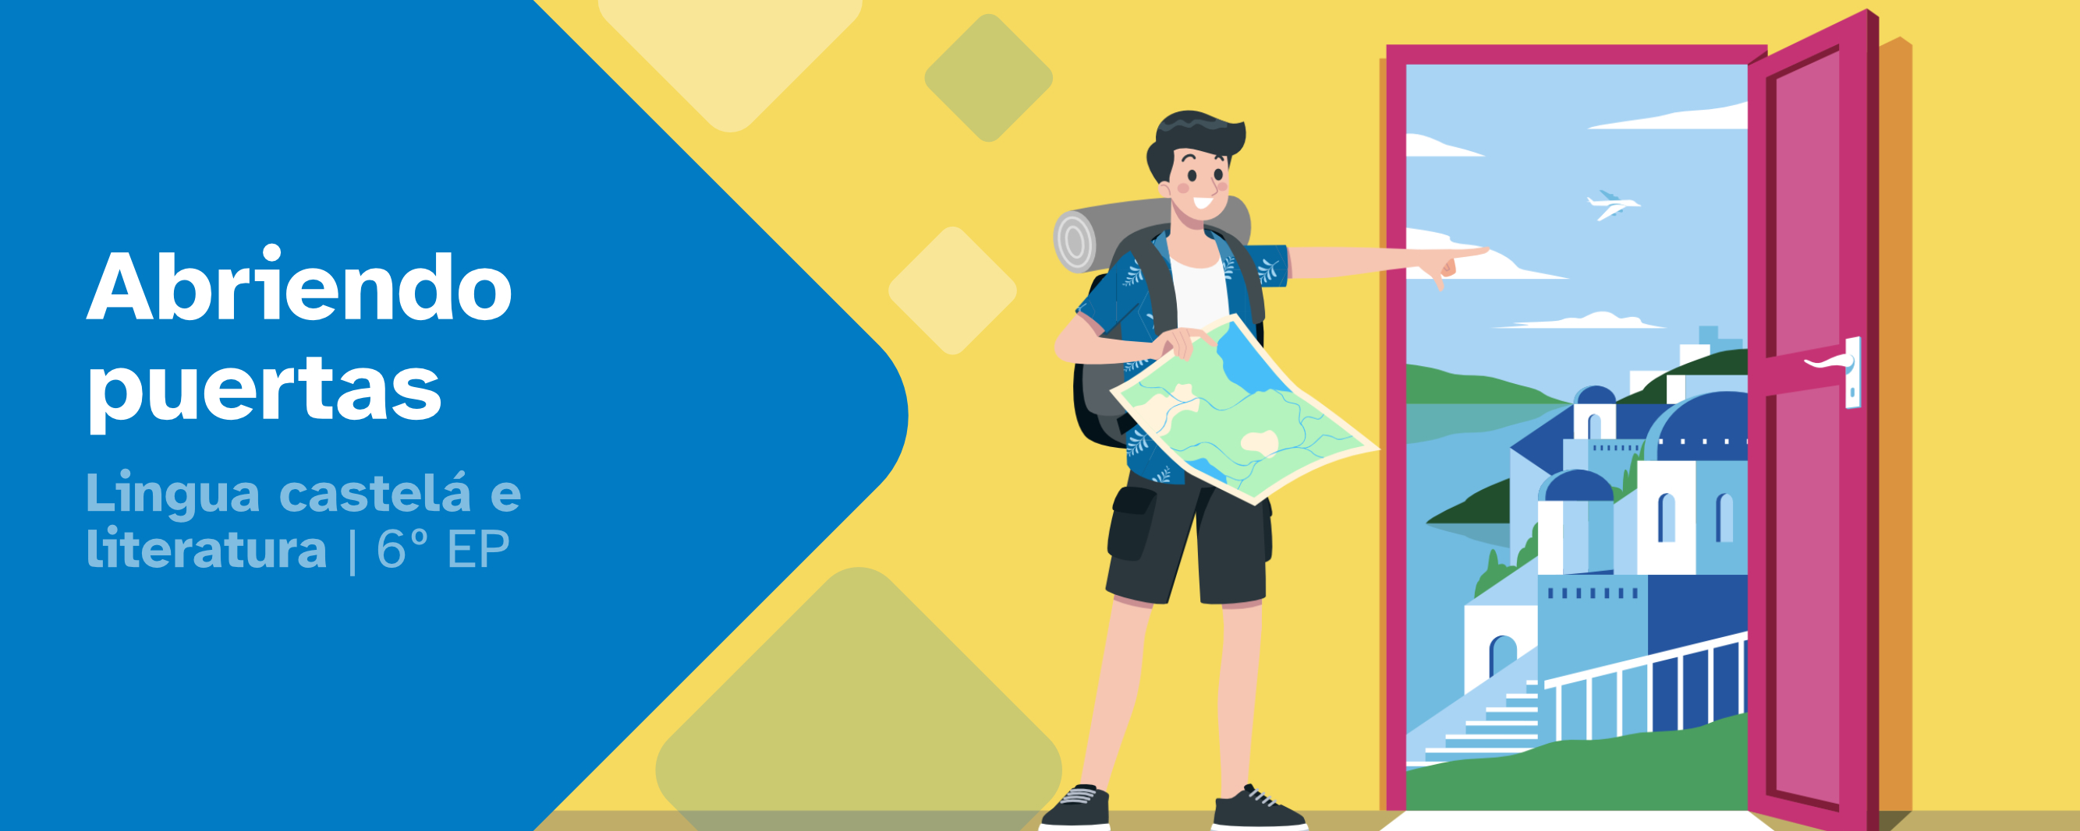
RESUMEN DE CONTENIDOS

Índice

Puertas mágicas
Viajar…………………………………………………..……….…………...…....... 2
El reto
Un viaje muy especial ……………………………………………..…...… 2
Haciendo las maletas
Cuál es tu destino ...……………………………………...….………...…... 2
Transmitimos emociones …………………………………………...…... 3
La comunicación
Elementos de la comunicación …………………………………...… 3
La expresión oral ………………………………………………………...……. 4
Nuestro destino
Textos literarios y no literarios ………………………………………. 5
El adjetivo ………………………………..……………………………..……….. 6
Textos descriptivos ………………………...…………...…………...…….. 6
El folleto ……………………………………………………………..……………. 7
Citas literarias………………………………………………………………...… 8
Biblioteca……………………………………………………………………...…. 8
Internet como fuente de información ……………………………. 9

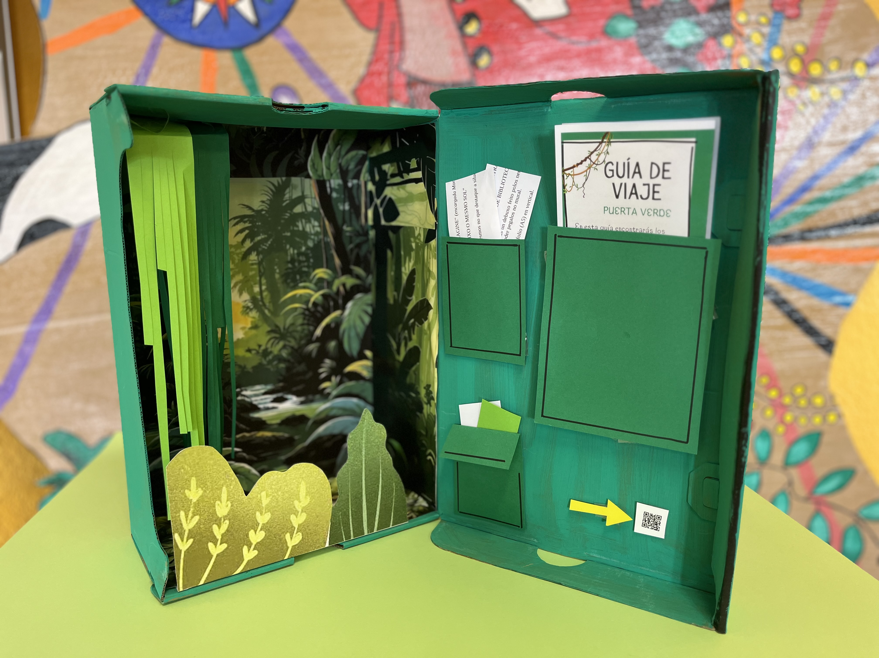

Puertas mágicas

Viajar
En esta unidad viajaremos a diferentes espacios.
Viajar siempre ha estado presente en la mentalidad de todas las sociedades. Los viajes se remontan a la antigüedad: los romanos con mayor poder adquisitivo viajaban a sus casas de verano en ciudades como Pompeya, los egipcios surcaban el Nilo para transportar mercancías, el Imperio Persa buscaba conquistar nuevos territorios...
​Mientras que los primeros viajes estaban condicionados por el comercio y la migración, los avances culturales y tecnológicos a lo largo de muchos años han propiciado que los viajes se hayan vuelto más accesibles.

El reto

Un viaje especial
El reto que te planteamos en esta unidad es la creación de un "cuaderno de viaje" muy especial.
Un cuaderno o diario de viaje es una recopilación de vivencias, impresiones, recuerdos y momentos que nos suceden durante nuestros viajes. Los primeros cuadernos de bitácora tienen su origen en la marina: eran un librito en el que el capitán del barco registraba los eventos más importantes a través de su travesía en territorios desconocidos.

Haciendo las maletas

¿Cuál es tu destino?
Con la lectura puedes descubrir nuevos mundos, imaginarte personajes y sentir emociones. Un libro siempre será una gran herramienta para desarrollar nuestra imaginación. Es una forma más de viaje.
La lectura es una actividad relevante en muchos ámbitos: nos permite ampliar conocimientos, mejorar nuestra comprensión oral, reforzar la expresión escrita y desarrollar distintos aspectos emocionales y artísticos. Leer fomenta una sociedad más alfabetizada, respetuosa y empática.

Transmitimos emociones
Aquí te proporcionamos unas pequeñas pautas que deberás tener en cuenta a la hora de leer un texto. Pero no debes olvidar que todo texto merece ser disfrutado, únicamente así conseguirás captar la atención de tu audiencia.
- Comprensión: debes realizar una lectura general que te permitirá tener una visión global del texto y comprender lo que nos quiere transmitir. Por ese motivo, serán necesarias varias lecturas.
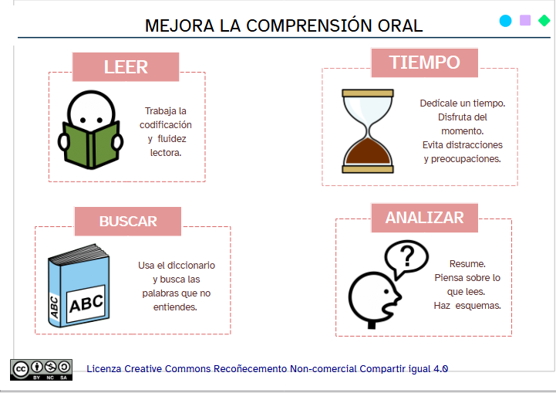
- Ritmo: velocidad de lectura. Establece un ritmo moderado y natural que permita a los oyentes seguirte. Establecer pausas en función de los signos de puntuación y la información relevante a destacar. De esta forma conseguirás que las personas que te escuchan comprendan lo que estás contando. Además, realizar cambios de ritmo ayuda a mantener la atención de los oyentes.
- Pronunciación: forma de articular y vocalizar cada palabra.
- Tono: forma en que transmitimos lo leído, es decir, a la entonación y modulación de la voz. Es necesario enfatizar las palabras más significativas y modular la voz respetando los signos ortográficos. También es importante tener en cuenta la emoción que transmite el texto: siente cada palabra que pronuncies.

La comunicación

Elementos de la comunicación
Gracias a la comunicación podemos transmitir y recibir información. Pero para que este proceso se desarrolle correctamente son necesarios varios elementos:
- Emisor: persona que crea un mensaje. Ejemplo: el presentador de un informativo.
- Receptor: persona que recibe el mensaje. Ejemplo: los telespectadores de ese programa.
- Mensaje: información que se transmite. Ejemplo: las noticias que el emisor comunica.
- Código: conjunto de signos utilizado para transmitir la información. Ejemplo: la lengua en la que habla el presentador.
- Canal: el elemento físico por el que se transmite el mensaje. Puede ser natural, como la luz o el aire; o artificial, como la televisión.

La expresión oral
La expresión oral es la capacidad comunicativa en la que se emplea la voz para transmitir un mensaje verbal. Si nos basamos en el número de interlocutores que participan en una situación comunicativa tenemos:
- Monólogos: solo participa una persona. Suele ser lo más habitual en una exposición.
- Diálogos: participan varias personas. Generalmente en mesas redondas o debates.

Recomendaciones para una buena exposición oral
- Domina la temática: podemos expresar con claridad y fluidez las ideas. Aporta ejemplos.
- Prepara un guion: antes de hablar, trata de tener claro las ideas principales que te gustaría exponer.
- Adapta el registro al contexto: puede ser formal o informal. El uso de uno u otro dependerá del contexto y del receptor.
- Aprende a respirar: la respiración resulta esencial para comunicar bien, respetando tiempos y procurando un ritmo adecuado.
- Mantén contacto visual: interactuar con quienes escuchan, establece vínculos para una buena comprensión del mensaje. Mirarles a los ojos dará una sensación de seguridad.
- Emplea lenguaje gestual: usa gestos naturales y que estén en armonía con lo expresado.
- Realiza una exposición fluida: evita divagaciones. Expón tus ideas de forma ordenada, empleando conectores.
- Cuida la postura: mantente erguida y relajada. Si te desplazas por el espacio, hazlo para mantener el interés.
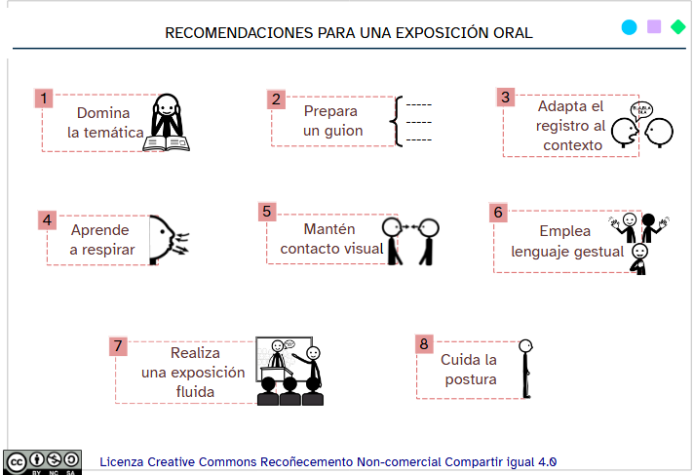

Tanto en las exposiciones orales como en los textos escritos, lo conectores son esenciales a la hora de organizar la información. Los conectores textuales son una o varias palabras que se utilizan para unir oraciones, párrafos y partes de un texto. Algunos ejemplos son:
- Para ordenar el discurso: antes de nada, en primer lugar, para empezar, finalmente...
- Introducir un tema: con respecto a, por otra parte, en relación a...
- Añadir ideas: también, igualmente, además, así pues...
- Aclarar o explicar: es decir, en efecto, conviene subrayar...
- Indicar una causa: porque, ya que, como, puesto que...
- Oposición de ideas: en cambio, por eso.

Nuestro destino

Textos literarios y no literarios
Los textos literarios son aquellos que expresan emociones con intencionalidad estética, empleando un lenguaje más creativo y subjetivo. Destacan:
- Narrativa: textos que relatan los hechos que le suceden a unos personajes en un lugar y tiempo determinados. Generalmente están escritos en prosa.
- Lírica: los textos líricos expresan las sensaciones y sentimientos de un autor o autora, a través de un lenguaje muy cuidado. Generalmente están escritos en verso.
- Teatro: los textos dramáticos reproducen un diálogo entre personajes. Generalmente se organizan en actos y escenas.
Los textos no literarios intentan transmitir la información de la manera más clara y objetiva, al margen de las emociones del autor o autora. Destacan:
- Textos informativos: tienen como propósito transmitir datos de una forma objetiva. Destacan: la noticia, el informe y los folletos.
- Textos argumentativos: expresan ideas u opiniones con el objetivo de persuadir al lector.
- Textos descriptivos: explican de manera detallada y organizada las características de una persona, lugar o elemento. Pueden realizarse de manera objetiva o subjetiva.
Debemos tener presente que hay diferentes formas de clasificar los textos. Además, un mismo texto puede tener distintas interpretaciones.

El adjetivo
Son palabras que expresan las cualidades de los nombres a los que acompañan, concordando con ellos en género y número. Estas palabras están presentes en la creación de los textos, por ello les prestaremos especial importancia.
En la formación de los adjetivos intervienen sufijos y prefijos.
El adjetivo posee grados , es decir, los modos en los que se expresan sus distintas intensidades.
- Grado positivo: es aquel que ofrece información sobre la cualidad del sustantivo sin aumentarla ni disminuirla. Ejemplo: viajes divertidos.
- Grado comparativo: es aquel que compara cualidades entre dos elementos. Puede ser de igualdad, de superioridad o de inferioridad.
  - De igualdad: tan divertidos como.
  - De superioridad: más divertidos que.
  - De inferioridad: menos divertidos que.
Algunos adjetivos tienen formas especiales para el comparativo de superioridad. Por ejemplo: el comparativo de bueno es mejor: Este detergente es mejor que ese.
- Grados superlativo: es aquel que atribuye una cualidad en su grado más alto en relación a los demás.
Existen dos tipos:
  - Superlativo relativo: cuando un elemento se relaciona con los otros componentes del conjunto. Se estructura: más/menos + adjetivo: el viaje más divertido del universo.
  - Superlativo absoluto: cuando no se produce ninguna relación o comparación con otros elementos. Se estructura empleando prefijos y sufijos de intensificación o empleando el adverbio muy: el viaje es muy divertido/el viaje es divertidísimo.

Textos descriptivos
La finalidad de un texto descriptivo es explicar las características de un lugar, personaje u objeto a través del lenguaje. Podemos distinguir dos tipos de textos: técnicos y literarios. En la siguiente tabla se exponen sus principales características.

 | Técnicos | Literarios
Carácter | Texto objetivo.  El autor o autora busca informar con exactitud. | Texto subjetivo.  El autor o autora ofrece su percepción de la realidad descrita.
Finalidad | Práctica. | Estética.
Lenguaje | Técnico.  Predominan términos científicos o legales. | Literario.  Empleo de adjetivos y figuras literarias.

La descripción es una técnica literaria que narra mediante detalles y características cómo es un objeto, un animal, una persona o un lugar. Para elaborar correctamente una descripción, ten en cuenta los siguientes pasos:
- Observación: observar detalladamente lo que se va a describir, teniendo en cuenta sus cualidades.
- Selección: elegir las características más importantes.
- Ordenación: respetar un orden lógico de lo que vamos a contar, partiendo de lo general a lo particular.
- Redacción: emplear un lenguaje adecuado y una estructura concreta, que permita comprender la explicación.
En las descripciones literarias, para enriquecer el texto, se emplea un lenguaje más elaborado: con una clara intencionalidad estética. Esto, a menudo se consigue usando figuras literarias. Entre ellas, destacamos tres:
- La personificación: figura literaria que consiste en atribuir cualidades humanas a seres o elementos inanimados. Ejemplo: La luna se entristecía por las mañanas.
- La comparación: figura literaria que establece una relación de semejanza entre dos elementos. Ejemplo: Su cara era tan blanca como la luna.
- La metáfora: figura literaria que propone la semejanza entre un concepto real y otro imaginario, sustituyéndolo. Ejemplo: La luna de su rostro le miraba.

El folleto
Los folletos turísticos son documentos que proporcionan información sobre lugares de interés, alojamientos, restaurantes, medios de transporte disponibles, actividades, horarios, etc. E incluso información histórica y cultural. Se pueden encontrar en las oficinas de turismo, museos y ayuntamientos. Aunque también podemos acceder a esta información en la página web de las distintas localidades, consejerías, el ministerio o incluso blogs o webs de viajes.
Los folletos turísticos son textos expositivos que transmiten información de manera objetiva sobre una localidad o un lugar específico, con el objetivo de informar o promocionar. Aunque comparten características comunes con otros textos expositivos, también poseen particularidades que los diferencian por ejemplo de las definiciones o artículos enciclopédicos. Entre sus elementos encontramos:
- Imágenes.
- Títulos: llamativos, con letra clara y grande. Se emplean diferentes tamaños, tipos y con diferentes efectos.
- Formato: hoja doblada en dos o más partes. Otros nombres son dípticos, trípticos...
- Cuerpo: textos sencillos y organizados en apartados con títulos o subtítulos. Mensajes que llaman la atención del lector. Empleo de frases cortas y párrafos breves.
Los textos expositivos
Transmiten información de manera objetiva, sin opiniones. Se usan para vender, ofrecer servicios, difundir eventos culturales o de entretenimiento entre otros. Algunas de sus características son:
- Las palabras más abundantes son nombres y adjetivos calificativos.
- Utilizan tecnicismos del campo específico al que se refieren.
- Los tiempos verbales están en presente y 3ª persona.
- Usan oraciones enunciativas.
- Emplean conectores.
- Exponen los datos de forma clara.

Citas literarias
Cuando empleamos en nuestros textos información que hemos recopilado de otras fuentes (libros, artículos, páginas web) debemos hacer mención a su procedencia. Es lo que denominamos una cita. Pueden ser de diferentes tipos:
- Cita textual: se copian las palabras exactas de un texto de otro autor, entre comillas. Ejemplo: según Pérez (2020), “el turismo es una de las principales fuentes de ingresos en muchos países”.
- Cita parafraseada: se utiliza la idea de un autor, pero se escribe con nuestras propias palabras. No es necesario poner comillas, pero sí mencionar al autor. Ejemplo: Pérez (2020) explica que el turismo es una importante fuente de dinero para muchas naciones.

Las normas APA: son un conjunto de reglas elaboradas por la American Psychological Association (APA) para la presentación y citación de trabajos académicos. Nos sirven para garantizar que nuestras referencias y citas dentro de un texto sean claras, consistentes y fáciles de seguir para los lectores, y que se respete la propiedad intelectual de los autores citados.

La biblioteca
Cada libro tiene un identificativo que nos permite saber datos, como el autor o autora e incluso el título. Esta información se encuentra en el exterior de los libros, en la parte inferior del lomo y es una especie de etiqueta llamada tejuelo. En ella podemos encontrar:
- El número del CDU.
- Las tres primeras letras del apellido del autor o autora, en mayúsculas. Aunque existen unas excepciones:
- Si la obra tiene dos autores/as se escribirán, en mayúsculas, las 3 primeras letras del primer apellido del/la autor/a que aparezcan en la obra como principal.
- Si la obra tiene tres o más autores/as se escribirá VV. AA. que significa "Varios Autores".
- Si la obra es anónima se escribirá ANÓ.
- Las tres primeras letras del título en minúsculas. ¡Ojo! Aquí no se incluye artículos, preposiciones o contracciones.
Internet como fuente de información
Para buscar información en Internet debemos tener en cuenta las siguientes estrategias:
Estrategias de búsqueda:
- Ajusta las palabras que escribes en el buscador, evita palabras muy generales. Pon más de una palabra para especificar. Por ejemplo: “playa desierta isla”
- Usa las “Herramientas de búsqueda” de Google: seleccionar el país, idioma, fecha...
- Busca en páginas web que sean de fiar, sin anuncios, que sean de organismos oficiales, periódicos conocidos o cuyo dominio sea .edu, .org.
- Comprueba la fecha de publicación para asegurarte de que son páginas actualizadas.
- En la búsqueda de imágenes búscalas con licencia Creative Commons (licencias CC).
Estrategias de clasificación:
- Contrasta la información: si en distintas páginas aparece lo mismo, es probable que sea un contenido veraz. Ten cuidado con las fake news (noticias falsas).
- Organiza la información en apartados en función del tema.
- Valora si es una información funcional, descarta datos innecesarios.
Estrategias para la creación:
- Extrae los datos y hechos más importantes y redacta un texto con tus propias palabras. No copies directamente.
- Cita la fuente y el autor o autora, tanto en los textos, como en las imágenes que utilices.

Atribución de los recursos incorporados al documento
Recursos incorporados por orden de aparición y página:

Página 1: Elaboración propia para proxecto cREAgal. Portada LCL (CC BY-NC-SA)
Página 2: Elaboración propia (proxecto cREAgal). La caja CC BY-NC-SA)
Página 3: Elaboración propia a partir de pictogramas de Arasaac. Mejora la comprensión oral (CC BY-NC-SA)
Página 4: Elaboración propia a partir de pictogramas de Arasaac. Recomendaciones para una exposición oral (CC BY-NC-SA)

Los símbolos pictográficos son propiedad del Gobierno de Aragón y fueron creados por Sergio Palao para ARASAAC, que los distribuye bajo Licencia Creative Commons BY-NC-SA.


“Material descargable REA 3: Abriendo puertas”, do proxecto cREAgal, se publica con la Licenza Creative Commons Recoñecemento Non-comercial Compartir igual 4.0

